SLAM – CO Structuration des données

1] Notion d’Open Data

- Le cadre de la notion
Suivant Wikipédia, une donnée ouverte (Open Data) est :
"... une donnée numérique dont l'accès et l'usage sont laissés libres aux usagers. Elle peut être d'origine publique ou privée, produite notamment par une collectivité, un service public (éventuellement délégué) ou une entreprise. Elle est diffusée de manière structurée selon une méthode et une licence ouverte garantissant son libre accès et sa réutilisation par tous, sans restriction technique, juridique ou financière."
En clair pour un développeur : c’est la possibilité d’utiliser librement des données fournies par des tiers dans ses applications.
En France nous avons comme sites Internet importants :
- Le site de l'association des collectivités engagées dans ce mouvement : http://www.opendatafrance.net/
- Le site de la plateforme ouverte des données publiques françaises : https://www.data.gouv.fr/fr/
- Les sites spécifiques aux régions (ex : https://data.iledefrance.fr) ou aux entreprises (ex : https://data.ratp.fr)

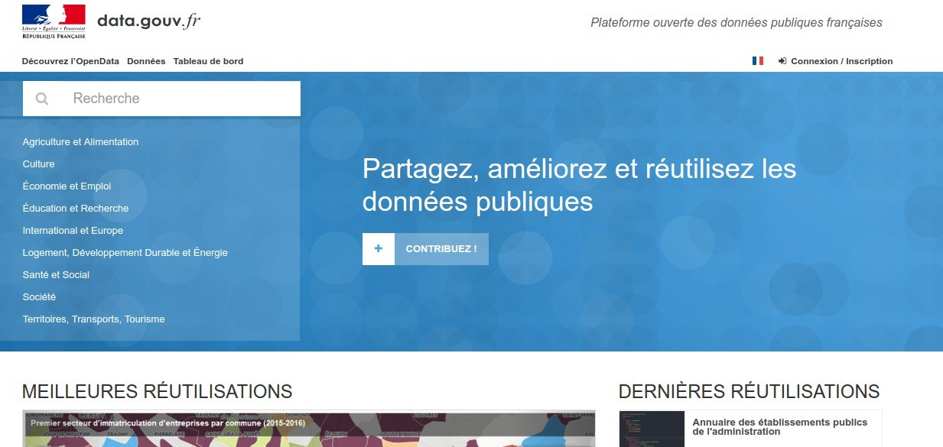

- Formats de données proposées en Open Data
Les formats proposés courants :
- Le format CSV : fichier texte représentant des données issues de tableaux sous la forme de valeurs séparées par des virgules
- Le format JSON : fichier texte représentant des données sous forme structurée et dérivée de la notation objets du langage JavaScript
- Le format XLS/ODS : fichier du tableur Microsoft Excel mais lisible dans d'autres logiciels OpenSource comme LibreOffice
- Le format SHAPEFILE : fichier spécifique contenant des informations géographiques pour les SIG (Systèmes d'information géographiques), logiciels commerciaux ou libres

2] Le principe d’une API

API signifie Application Programming Interface et désigne une application dont le but (dans le cadre d’une application Web) est de fournir une interface (en gros le moyen) d’interagir avec un service distant de données.

Les APIs les plus courantes actuellement respectent le standard REST (REpresentational State Transfert) basées sur HTTP (méthodes GET, PUT, POST et DELETE) avec des réponses au format Json.

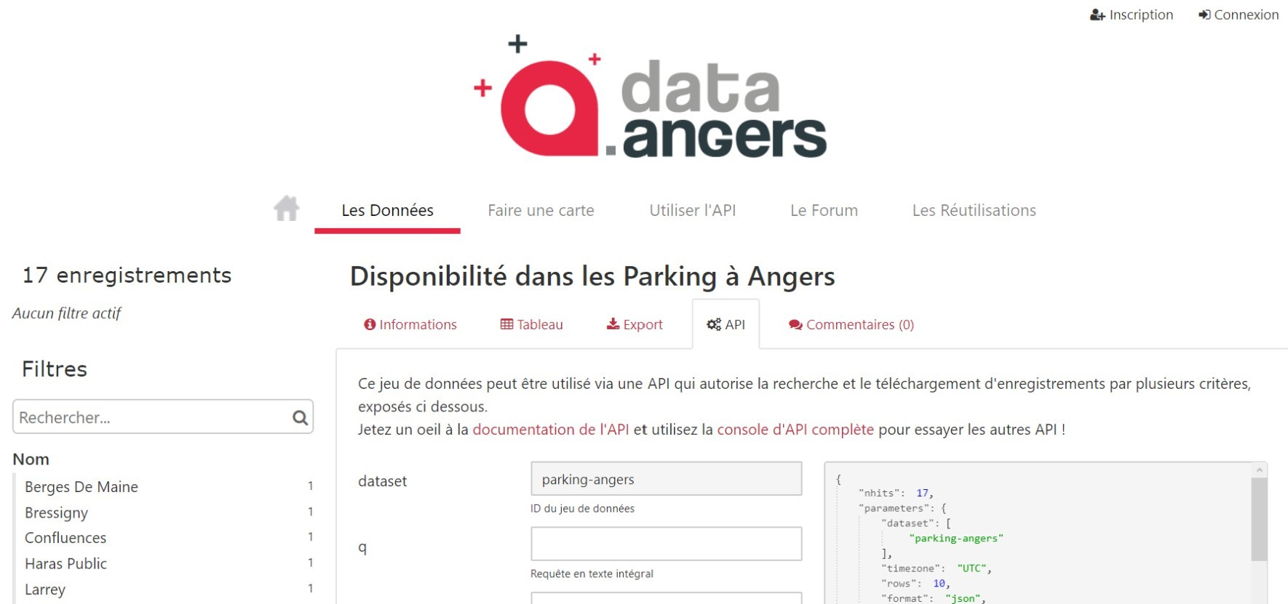
- Un exemple d’API
La ville d’Angers propose au travers d’un site une API concernant la disponibilité en temps réel des places de ses parkings : https://data.angers.fr/explore/dataset/parking-angers/api/.

Une demande de type GET sur le parking de Bressigny
https://data.angers.fr/api/records/1.0/search/?dataset=parking-angers&facet=nom&refine.nom=Bressigny donne en retour :

3] Le format JSon

- Descriptif

Le format JSon décrit des structures de type objet (comme le montre son acronyme JavaScript Object Notation) de façon organisée et facilement lisible lorsqu'on l'ouvre comme un fichier texte. Il s'utilise naturellement avec d'autres techniques comme AJAX (AsynchronousJavaScript And XML) ou dans le cadre d'APIs de type REST (vu plus haut). En relation avec la syntaxe du JavaScript, il est par contre indépendant de tout langage de programmation et s'interprète dans n'importe quel autre langage à l'aide d'un "parseur".

Qu'est-ce qu'un parseur ?
Un parseur est une méthode d'objet qui analyse et récupère des informations d'un fichier d'un certain format en vue de les exploiter dans un autre.

- Règles syntaxiques

- Il ne doit exister qu'un seul élément père par document contenant tous les autres : un élément racine.
- Tout fichier JSon bien formé doit être soit un objet (commençant par "{" et se terminant par "}" ), soit un tableau (commençant par "[" et terminant par "]" ), éventuellement vides
- Les séparateurs utilisés entre deux paires/valeurs sont des virgules
- Un objet JSon peut contenir une chaîne de caractères, un nombre, un booléen, un tableau : […] ou d'autres objets Json
- Il ne peut y avoir d'éléments croisés comme en HTML

Exemple 1 :

[{
"nom": "Kiwis",
"quantité": 3
},
{
"nom": "Mangues",
"quantité": 6
},
{
"nom": "Bananes",
"quantité": 9
}
]

Exemple 2 un peu plus conforme :

{
"fruits": [{
"nom": "Kiwis",
"quantité": 3
},
{
"nom": "Mangues",
"quantité": 6
},
{
"nom": "Bananes",
"quantité": 9
}
]
}

Exemple 3 un peu plus compliqué :

{
"fruits": [{
"kiwis": 3,
"mangues": 4,
"pommes": 0
},{
"panier": true
}],
"legumes": {
"patates": "amandine",
"poireaux": false
},
"viandes": ["poisson", "poulet", "bœuf"]
}

- Liens Web pour des validateurs JSon

La syntaxe particulière d’un fichier JSon implique de vérifier si il respecte les règles. On peut utiliser pour cela des validateurs en lignes : http://jsonlint.com/ ou http:// jsonviewer.stack.hu/.

4] JSon et les langages de programmation

- JSon et JavaScript

En reprenant l’exemple JSon n°3 et en le mettant dans une variable, on peut tester le code suivant dans un fichier nommé parsing_json.html :

<!DOCTYPE HTML>
<html lang="fr">
<head>

<title>Parsing JSon/JavaScript</title>
<meta charset="utf-8" />

</head>
<body>

<script language="JavaScript">
var data = '{"fruits":[{"kiwis":3,"mangues":4,"pommes":0},{"panier":true}],"legumes":
{"patates":"amandine","poireaux":false},"viandes":["poisson","poulet","boeuf"]}';

json = JSON.parse(data);

alert(json.fruits[0].kiwis);
alert(json.legumes.patates);
alert(json.viandes);

lesFruits = json.fruits[0];

alert(Object.entries(lesFruits));
alert(Object.values(lesFruits));
</script>

</body>
</html>

A vous de voir la documentation JavaScript comme pour Object.values : https://developer.mozilla.org/fr/docs/Web/JavaScript/Reference/Objets_globaux/Object/values

- Json et PHP

Prenons cette fois le fichier JSon venant de la région Île de France, recensant les gares et que vous trouverez ici : https://data.iledefrance.fr/explore/dataset/gares-du-reseau-ferre-dile-de-france/export/

Le code du fichier nommé parsing_json.php :

<!DOCTYPE HTML>
<html lang="fr">
<head>

<title>Parsing JSon/PHP</title>
<meta charset="utf-8" />

</head>
<body>

<?php
$json = file_get_contents("sncf.json");

// Sortie du premier élément sous forme d'objet, paramètre false
$parsed_json = json_decode($json,false);

print("<p>\n");
print_r($parsed_json[0]);
print("</p>\n");

// Sortie du premier élément sous forme de tableau associatif, paramètre true
// Les traitements suivants seront sous cette forme
$parsed_json = json_decode($json,true);

print("<p>\n");
print_r($parsed_json[0]);
print("</p>\n");

// On enlève un objet
foreach ($parsed_json as &$value) {
unset($value['datasetid']);
}

// Affichage seuleument des trois premiers
print("<p>\n");
print_r($parsed_json[0]);
print_r($parsed_json[1]);
print_r($parsed_json[2]);
print("</p>\n");

// On enlève un élément
foreach ($parsed_json as $i => &$value) {
foreach ($parsed_json[$i] as $key => $valfields) {
if ($key=="fields") {
if (isset($valfields['desserte'])) {
$code = $valfields['desserte'];

if ($code=="C") {
array_splice($parsed_json,$i,1);
}
}
}
}
}

// Affichage seuleument des trois premiers
print("<p>\n");
print_r($parsed_json[0]);
print_r($parsed_json[1]);
print_r($parsed_json[2]);
print("</p>\n");

// Pour voir la structure (très long)
// var_dump(json_decode($json));
?>

</body>
</html>

